LA UR-101 DIAMOND SKY DE URWERK.
L’HEURE SATELLITE SOUS UN CIEL DE DIAMANTS

Genève - 8 avril 2026.
Chez URWERK, certaines montres ne quittent jamais l’atelier. Ce ne sont pourtant ni des pièces perdues, ni des rebuts. Ces pièces uniques existent pour la beauté d’exister, préservées de tout, à l’abri du temps médiatique et des cycles des tendances. Elles sont gardées au cœur même de la maison horlogère, dans le coffre-fort de la mémoire. C’est là que se gardent les idées fondatrices, les pièces originelles, celles qui n’étaient pas destinées à plaire mais juste à exister.
Parmi elles, une montre singulière. Lumineuse. Une montre qui, bien avant que l’horlogerie contemporaine ne s’autorise la poésie mécanique, faisait glisser l’heure de gauche à droite, du lever au coucher, sur un arc de 180 degrés. Sous un ciel de diamants.
Aujourd’hui, URWERK redonne vie à cette icône confidentielle en la déclinant en une série de 25 pièces serties. Avec un nom qui s’impose et va de soi : Diamond Sky.

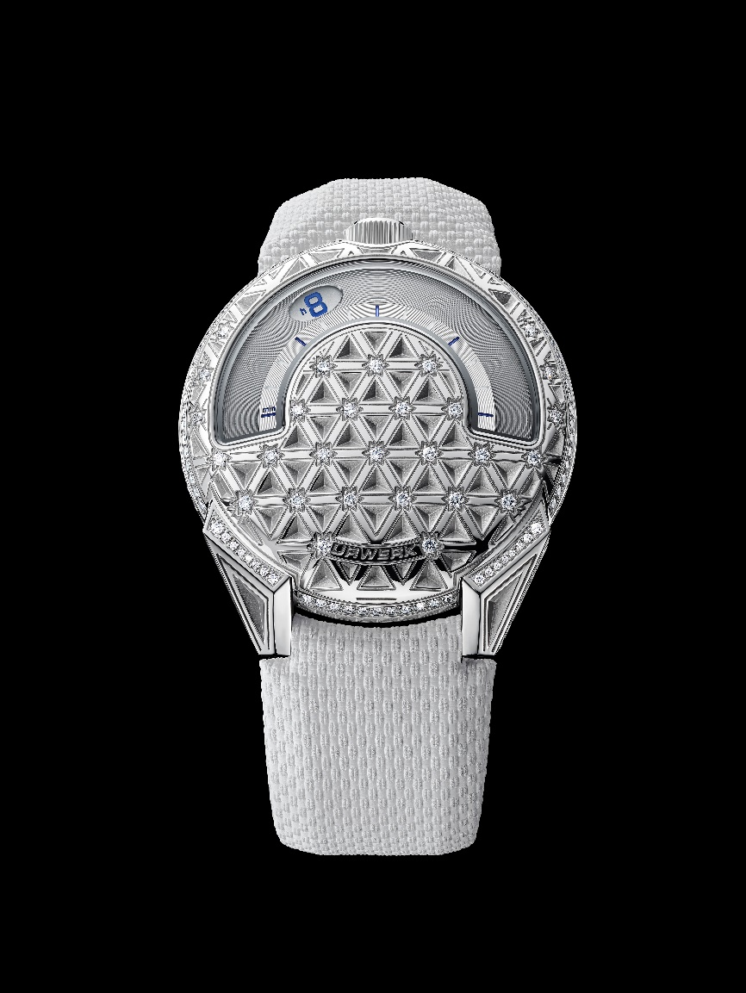

La UR-101 Diamond Sky n’est pas une réinterprétation nostalgique. C’est une résurgence. Une pièce pensée pour celles et ceux qui considèrent le temps comme une trajectoire, et la lumière comme un langage. « La UR-101, c’est notre point zéro », explique Felix Baumgartner, cofondateur d’URWERK et maître horloger. « Elle contient déjà tout ce qui a fait la signature URWERK : l’affichage satellite, le mouvement du temps comme une trajectoire, et cette volonté d’offrir un cadran hors des normes traditionnelles. Avec cette édition Diamond Sky, nous ne regardons pas en arrière. Nous prolongeons une intuition. L'acier du boîtier crée un contraste saisissant avec les diamants, pour une pièce alliant excellence technique et raffinement. »

Avec cette nouvelle UR-101, URWERK explore un territoire qu’elle a rarement foulé : celui où la mécanique horlogère dialogue frontalement avec l’art joaillier, sans compromis ni hiérarchie. Le boîtier en acier devient une cartographie cosmique, gravée mécaniquement d’un réseau géométrique évoquant une constellation abstraite. À chaque intersection, un diamant. Non pas posé, mais intégré comme un point de repère, une étoile fixe dans un univers en mouvement.

Le résultat n’est pas décoratif. Il est structurel. À chaque geste du poignet, la lumière se fragmente, se réfléchit, se disperse. Le temps glisse, les étoiles scintillent. La mécanique reste lisible, précise, implacable. La lumière, elle, est libre.

« Les étoiles sont autant de piqûres d'épingle dans le voile de la nuit, écrivait Christian Morgenstern. Notre Diamond Sky s’inscrit dans cette même veine », nous confie Martin Frei, cofondateur d’URWERK et directeur artistique de la marque. « Les diamants sont autant de points lumineux, nous orientant à la manière des astres. Leur disposition hexagonale obéit à un principe clair : dans l'espace, les étoiles témoignent des lois de la nature ; sur notre cadran, elles créent un équilibre, relient le haut et le bas, et traduisent la vision du design en une structure simple et régulière. »

La UR-101 Diamond Sky s’ancre directement dans la lignée des toutes premières créations URWERK présentées en 1997. Elle en conserve l’ADN sans concession : indication satellite, couronne à midi, cornes angulaires, lisibilité radicale. Mais elle y ajoute une dimension précieuse, non pour séduire, mais pour amplifier le propos.
Le boîtier de 41 mm, en acier, agit comme un écrin technique, offrant le contraste nécessaire à la profondeur de la gravure et à l’intensité du sertissage. Rien n’est gratuit. Chaque choix sert une intention : faire dialoguer la matière, la lumière et le temps.

Editée à 25 pièces, la UR-101 Diamond Sky s’adresse aux quelques collectionneurs pour qui une montre n’est pas un objet statique mais une idée en mouvement. Elle rappelle que le temps se met en scène. Une horlogerie qui ne suit pas les constellations existantes, mais trace les siennes.

Caractéristiques Techniques

UR-101 Diamond Sky
Édition limitée de 25 pièces.

Mouvement
Calibre | UR-1.01V à remontage automatique
Rubis | 28
Fréquence | 28,800 a/h – 4 Hz
Réserve de marche | 48 heures
Matières | Cuivre, laiton, ARCAP P40
Finitions | Azurage, sablage, satinage  Têtes de vis anglées
Indications

Heures vagabondes sur 2 satellites, minutes
Index des heures et minutes peints de SuperLumiNova
Boîtier
Matières | Acier  Sertissage 214 diamants qualité D-E-F VVS+ (1.63 carats)  diamants traçables d’origine responsable
Dimensions | Diamètre : 41 mm ; épaisseur : 9,33 mm
Glace | Saphir avec traitement anti-reflet et métallisation
Etanchéité | Pression testée à 30m / 3ATM
Bracelet
Matière | Caoutchouc blanc texturé avec doublure veau noir. Boucle à ardillon en acier
Prix
 | CHF 85'000.00 (francs suisses // hors taxe)
 | Série limitée de 25 pièces

___________________

Contact media :
Ms Yacine SAR +41 22 900 2027
www.urwerk.com/press press@urwerk.com

À PROPOS D'URWERK

« Dès nos débuts, nous avons refusé de nous cantonner aux sentiers battus des grandes complications traditionnelles » explique Felix Baumgartner, maître-horloger et cofondateur d’URWERK. « Notre ambition est de secouer et repousser les limites de la haute horlogerie et créer des montres à l’identité forte ».
Même déclaration de foi pour Martin Frei, directeur artistique et autre cofondateur d’URWERK, qui conçoit la signature esthétique de chacun des modèles : « Mon parcours artistique repose sur une créativité sans frontières. Je ne suis pas du sérail horloger aussi je suis libre de façonner un langage esthétique inédit ».

Bien qu'URWERK soit une jeune entreprise établie en 1997, elle fait figure de pionnier dans le paysage de l’horlogerie indépendante. Avec une production annuelle limitée à environ 150 pièces, la maison suisse fonctionne tel un véritable laboratoire où technologie de pointe et design radical s’entrechoquent. Ses créations se déclinent en trois lignes distinctes : la collection Heure Satellite, icône d’URWERK, où les heures vagabondes redéfinissent notre perception du temps ; la collection Chronométrie, terrain d’expérimentation dédié à la précision et aux innovations mécaniques ; et enfin les Projets Spéciaux, espace d’expression audacieuse et de concepts visionnaires.
URWERK conçoit des montres complexes, contemporaines, à nulles autres pareilles, qui répondent aux critères les plus exigeants de la Haute Horlogerie : recherche et création indépendantes ; matériaux de pointe ; finition main.

Le nom URWERK ancre ses racines en 6000 avant J.C. dans la ville de Ur en Mésopotamie. Les Sumériens, observant l'ombre portée du soleil sur leurs monuments, sont à l’origine de la définition de l’unité de temps telle que nous la connaissons encore aujourd'hui. Coïncidence ou signe des temps, le mot « Ur » signifie également le début, les origines en langue allemande. La dernière syllabe de la signature URWERK est aussi un emprunt à la langue de Goethe, le verbe « werk » ayant la signification de réaliser, travailler, innover. Un hommage au travail constant des maîtres horlogers qui se sont succédé jusqu'à nos jours, façonnant ce que nous appelons aujourd'hui la Haute Horlogerie.

